В результате участия ТОС №1 г. Нытвы в конкурсе социально значимых проектов территориального общественного самоуправления преобразилась детская игровая площадка по ул. Г.Каменского/ул. Энгельса г. Нытвы
Фото «до»
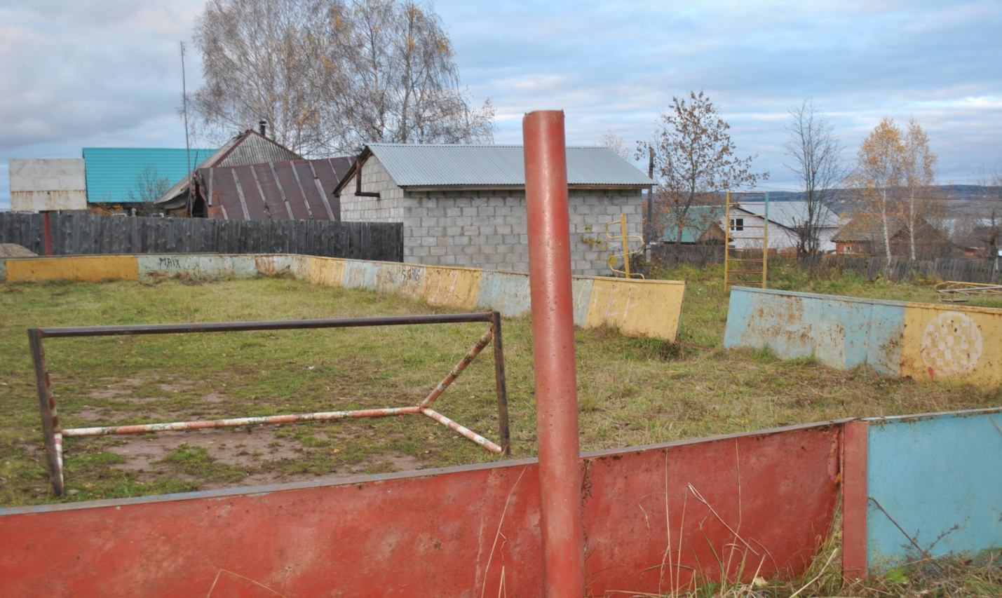

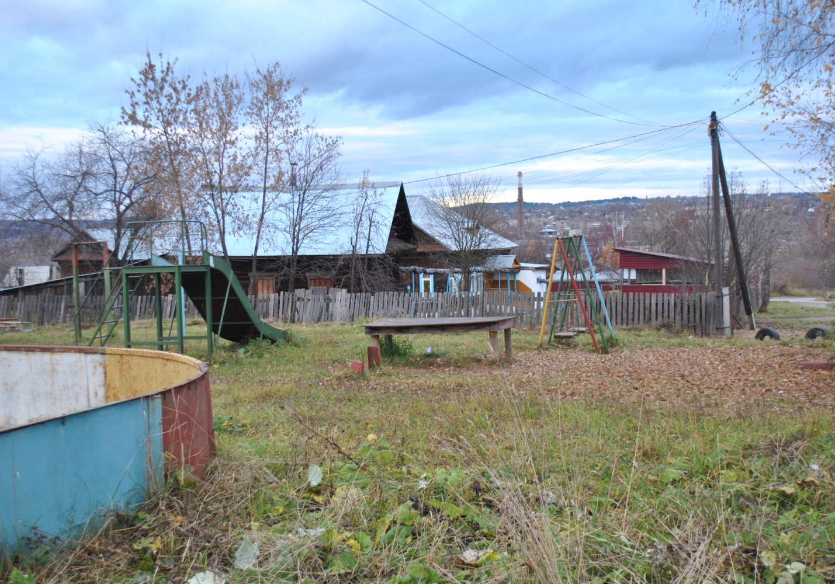
Фото «после»

